**Git原理 - Git对象[tree对象]（二）**

**3、总结**

**（1）分析每个树对象的存储结构**

我们可以先查看一下Git本地库中的对象，如下

|  |
| --- |
| Bash .git/objects/01/ab2a43b1eb150bcf00f375800727df240cf653 # 第三个tree树对象 .git/objects/0c/1e7391ca4e59584f8b773ecdbbb9467eba1547 # test.txt第二个版本（blob对象） .git/objects/16/3b45f0a0925b0655da232ea8a4188ccec615f5 # 第二个tree树对象 .git/objects/83/baae61804e65cc73a7201a7252750c76066a30 # test.txt第一个版本（blob对象） .git/objects/d8/329fc1cc938780ffdd9f94e0d364e0ea74f579 # 第一个tree树对象 .git/objects/fa/49b077972391ad58037050f2a75f74e3671e92 # new.txt第一个版本（blob对象） |

我们接下来用三个图，描述一下三个树对象的结构关系。

**第一个树对象结构如下图**：

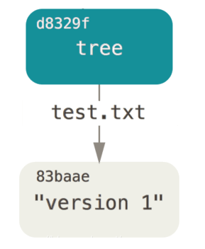

**第二个树对象结构如下图**：

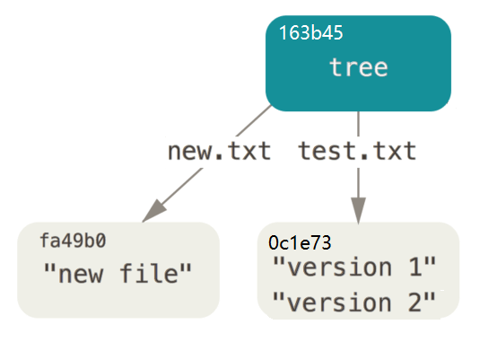

**第三个树对象结构如下图**：

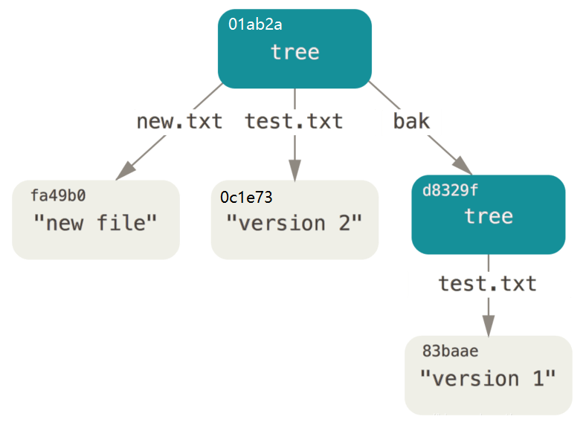

也可以换Git对象类型表示：

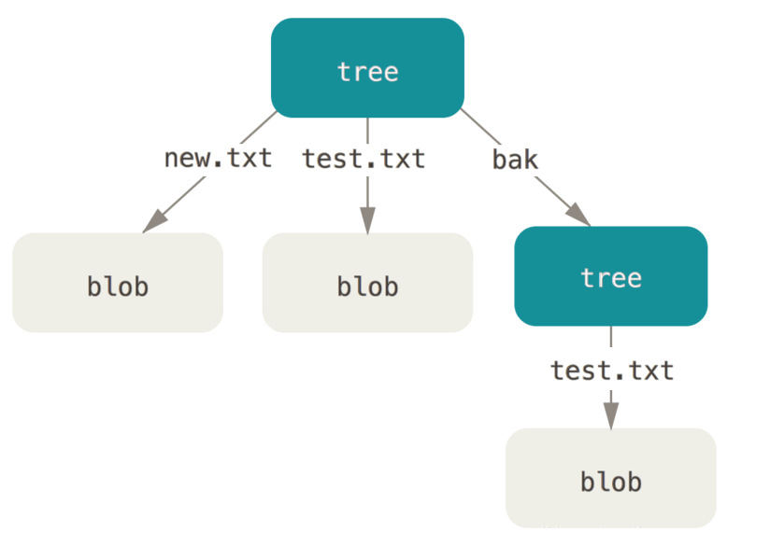

**（2）blob对象和tree对象（重点）**

从上图我们可以分析出：

* blob对象代表文件一次次的版本。
* tree对象代表项目的一次次的版本。

这就是我前面2-(3)描述过的**"Git版本库中的5个对象，即表示了项目的2个版本。"**

（就先这样理解）

**（3）总结（重点）**

暂存区的概念和相关理解：

1. 所谓的暂存区Stage只是一个简单的索引文件而已。指的是是 .git/index文件。
2. 暂存区这个索引文件里面包含的是文件的目录树，像一个虚拟的工作区，在这个虚拟工作区的目录树中，记录了文件名、文件的时间戳、文件长度、文件类型以及最重要的SHA-1值，文件的内容并没有存储在其中，所以说它像一个虚拟的工作区。
3. 即：暂存区，也就是.git/index文件中存放的是文件内容的索引（快照），也可以是tree对象的索引。
4. 索引指向的是.git/objects/目录下的文件（Git对象）。
5. Git通过暂存区的文件索引信息来创建tree对象的。
6. tree对象可以使文件内容和文件名进行关联。
7. 一个树对象可以包含一条或多条记录（tree对象和blob对象）。
8. 暂存区内容写到版本库中后，暂存区索引内容不清空。
9. 暂存区中的文件内容索引，是按对应文件覆盖的，也就是修改一个文件内容，添加到缓存区，只会把对应的文件覆盖，其他文件不会被覆盖，即：暂存区不是整体覆盖的。

**暂存区的作用**：除非是绕过暂存区直接提交，否则Git想把修改提交上去，就必须将修改存入暂存区最后才能commit。每次提交的是暂存区所对应的文件快照。

|  |
| --- |
| 提示：Git对象的hash键，我们截取前几位就行，练习时对象不那么对，就不用全部都写，能够表示唯一对象就行。 |

**4、问题**

现在有三个树对象（因为执行了三次write-tree命令），分别代表了我们想要跟踪项目的三次快照。然而问题依旧：若想重用这些快照，你必须记住这三个树对象的SHA-1哈希值。

并且，你也完全不知道是谁保存了这些快照，在什么时刻保存的，以及为什么保存这些快照。

而以上这些，提交对象commit object为你保存了这些基本信息。

**5、本文用到的命令总结**

Git底层命令：

* git update-index --add：把文件索引（快照）存入暂存区中。
* git write-tree：将当前暂存区的索引内容同步到一个树对象中。
* git ls-files -s：查看暂存区的文件信息。
* git read-tree --prefix=bak：将一个已存在的树对象添加到暂存区。
* git cat-file -t 键：查看Git对象的类型。
* git cat-file -p 键：查看Git对象的内容。

|  |
| --- |
| 参考：   * [https://blog.csdn.net/songyuequan/article/details/85862415](https://links.jianshu.com/go?to=https%3A%2F%2Fblog.csdn.net%2Fsongyuequan%2Farticle%2Fdetails%2F85862415) * [https://www.cnblogs.com/jasongrass/p/10582465.html](https://links.jianshu.com/go?to=https%3A%2F%2Fwww.cnblogs.com%2Fjasongrass%2Fp%2F10582465.html) * [https://www.cnblogs.com/cposture/p/4178003.html](https://links.jianshu.com/go?to=https%3A%2F%2Fwww.cnblogs.com%2Fcposture%2Fp%2F4178003.html) |

作者：繁华似锦Fighting 链接：https://www.jianshu.com/p/786088387731 来源：简书 著作权归作者所有。商业转载请联系作者获得授权，非商业转载请注明出处。